１ 次の資料を見て，問いに答えなさい。
大日本帝国憲法（部分）
第1条 大日本帝国ハ万世一系ノ 之ヲ統治ス
第3条 ハ神聖ニシテ侵スベカラズ
第11条 ハ陸海軍ヲ統帥ス
第29条 日本臣民ハ法律ノ範囲内ニ於テ言論著作印行集会及結社ノ自由ヲ有ス

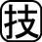⑴ 条文中の に共通してあてはまる語句を書きなさい。
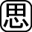⑵ 大日本帝国憲法はドイツ（プロイセン）の憲法を参考に草案がつくられました。ドイツの憲法を参考にした理由を，｢君主権｣の語句を使って15字以内で説明しなさい。
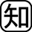⑶ 憲法の制定により議会が開かれることになりました。1890年に行われた第１回衆議院議員選挙で，選挙権を与えられた人について述べた，次の文中の（ a ），（ b ）にあてはまる数字をそれぞれ書きなさい。
選挙権は，満（ a ）歳以上の直接国税を（ b ）円以上納める男子に限られていたため，有権者は総人口の1.1％にすぎなかった。

２ 年表を見て，問いに答えなさい。
年代 | できごと
1894  1895  1904  1905  1911  1912 | A  日清戦争がはじまる  （ X ）を結ぶ  B  日露戦争が始まる  （ Y ）を結ぶ  C  孫文が（ Z ）を掲げる  中華民国建国  D

⑴ 韓国併合が行われた時期を，年表中のA～Dから1つ選び，記号を書きなさい。
⑵ 資料は日露戦争を風刺したものです。bは日本，cはロシアを示していますが，aはどこの国をさしていますか。
⑶ （ X ），（ Y ）の条約の内容にあてはまるものを，次のア～オからそれぞれすべて選び，記号を書きなさい。
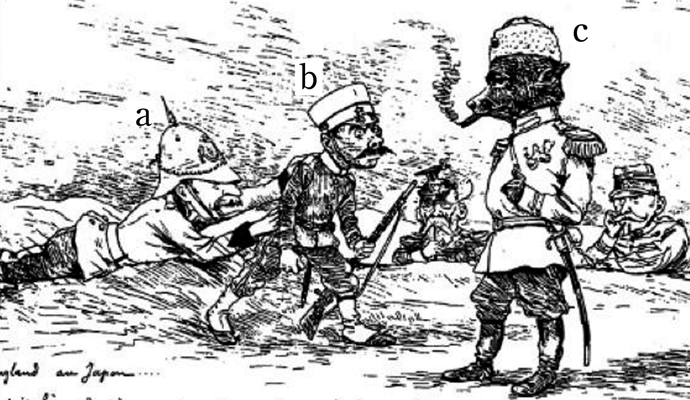ア 賠償金2億両を日本に支払う。
イ 朝鮮の独立を認める。
ウ 北緯50度以南の樺太を日本に割譲する。
エ 、の租借権，
以南の鉄道の利権を日本に譲り渡す。
オ 韓国における日本の優越権を認める。
⑷ （ Z ）にあてはまる｢民族の独立，政治的な民主化，民衆の生活の安定｣の方針を何とよんでいますか。
１
⑴
⑵
⑶ | a
 | b

２
⑴
⑵
⑶ | X
 | Y
⑷

